Pressemeddelelse - bogudgivelse til anmeldelse

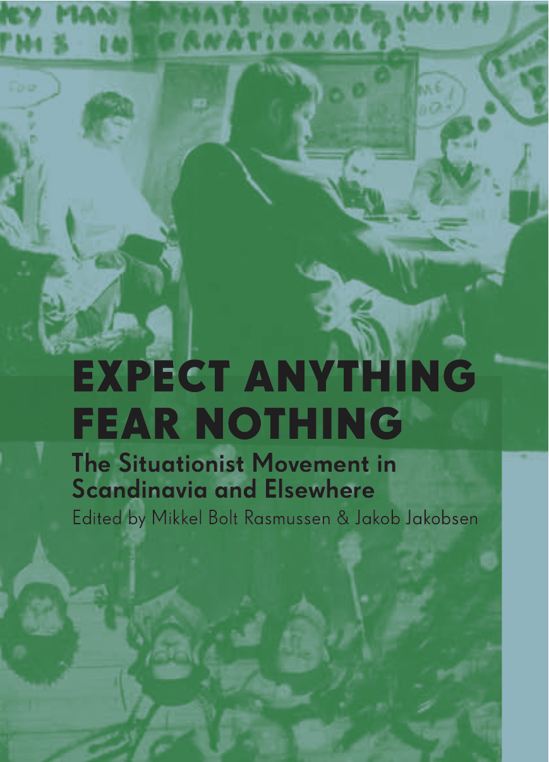
Expect Anything Fear Nothing: The Situationist Movement in Scandinavia and Elsewhere er den første større internationale udgivelse om den skandinaviske del af den situationistiske bevægelse.
Situationisterne udfordrede i 1950’erne og 1960’erne den etablerede smag med provokerende happenings og revolutionære aktioner foranstaltet af en sammensat gruppe af billedkunstnere, poeter og politiske aktivister, som i Skandinavien bl.a. inkluderede Jørgen Nash, Jens Jørgen Thorsen, J.V. Martin, Peter Laugesen, Asger Jorn, Jacqueline de Jong og Gordon Fazakerley.
Expect Anything Fear Nothing: The Situationist Movement in Scandinavia and Elsewhere består af artikler og samtaler, som redegør for den situationistiske kamp mod det kapitalistiske skuespilsamfund og dets fremmedgørende livsformer. Bidragyderne til bogen er kunsthistorikere, kunstnere og forfattere samt tidligere medlemmer af de situationistiske bevægelse, som tilsammen tegner et billede af de grænseoverskridende aktiviteter, der fandt sted inden for rammerne af den revolutionære kunstavantgarde. Situationisterne ville skabe et andet liv hinsides det kapitalistiske samfund og dets varebaserede tilværelse, hvor Brigitte Bardot levede det fede liv som stjerne på filmlærredet og tv-skærmen, mens folk sad passivt og proppede sig med popcorn i sofaen.
Ud over den opmærksomhed, som de skandinaviske situationister selv sørgede for, er der indtil nu ikke udgivet nogen sammenhængende beskrivelse af dette projekt. Internationalt er der blevet udgivet flere hyldemeter om den situationistiske bevægelse, men udelukkende med fokus på den franske sektion med Guy Debord i spidsen, mens kunstmuseer og kunsthistorikere i Danmark ikke har villet beskæftige sig med denne avantgarde af kunstrevolutionære. Denne manglende vilje og evne til at forholde sig til det situationistiske projekt viser sig når Asger Jorn gang på gang af danske kunstmuseer reduceres til en stor dansk maler, mens den teoretiske og kollektive dimension i hans praksis totalt undertrykkes. Med Expect Anything Fear Nothing: The Situationist Movement in Scandinavia and Elsewhere rådes der nu bod på denne misere og på den mangelfulde reception af de skandinaviske situationister.

"For too long now books about the Situationist International have been blighted by a persistent blind spot. Although often mentioned and just a summarily dismissed, the Scandinavian Situationists have been left to moulder away in unexplored territory for far too long. Now, with the publication of Expect Anything Fear Nothing, the full story of the Scandinavian Situationists can finally be told. And with this, the first full account of the fascinating characters involved and the presentation of new research into their significant contribution to art and contestation, that particular blind spot is about to become nothing more than a peculiarity of the past."
Simon Ford, britisk kunsthistoriker og forfatter til The Situationist International: A User's Guide (2005)

Bidragydere: Peter Laugesen, Carl Nørrested, Fabian Tompsett, Mikkel Bolt, Jacqueline de Jong, Gordon Fazakerley, Hardy Strid, Karen Kurczynski, Stewart Home, Jakob Jakobsen.

Mikkel Bolt er kunsthistoriker og teoretiker. Han er lektor på Institut for Kunst- og Kulturvidenskab, Københavns Universitet. Han har bl.a. publiceret bøgerne I sammenbruddets tjeneste (2008), s.m. Das Beckwerk, og Avantgardens selvmord (2009).
Jakob Jakobsen er billedkunstner, aktivist og underviser. Han har drevet Det Fri Universitet i København fra 2001 til 2007, var med til at grundlægge den kunstnerdrevne tv-station tv-tv i 2004 og har deltaget i en række udstillinger nationalt og internationalt.
Expect Anything Fear Nothing: The Situationist Movement in Scandinavia and Elsewhere
ISBN 978-1-57027-232-5
Vejl. pris 250,-
288 sider + indstik
Expect Anything Fear Nothing: The Situationist Movement in Scandinavia and Elsehwere udkommer den 2. april 2011 på Nebula. Udgivet i samarbejde med Autonomedia, New York.
Pressebilleder kan downloades på nebulabooks.dk

Nebula / nebulabooks.dk / nebula@nebulabooks.dk / +4530955929

